S2 Les besoins alimentaires

Séance 1 : La pyramide alimentaire

1/ Recueil des conceptions initiales :
Consigne : Trouve chaque groupe d’aliments.

Mise en commun : Collectif : On confronte les productions des groupes.
Un enfant de chaque groupe vient expliquer les choix du groupe.
On en tire un classement unique pour la classe.

2/ Lecture, découverte et questionnement : Des conseils et des astuces pour votre alimentation
- A quoi est due la maladie du scorbut ?

3/ Lecture, découverte et questionnement : Les principales fonctions des aliments pour l’organisme
- Quelle est la différence entre aliment et nutriment ?

4/ Animation : Le régime équilibré

5/ Trace écrite : La pyramide alimentaire (Voir cahier de sciences)

Séance 2 : La pyramide alimentaire suite

1/ Exercice découverte : Les différents aliments : Si notre corps était une voiture…

2/ Réinvestissement : Sur notre pyramide retrouvons les différents types d’aliments vu précédemment.

3/ Pour conclure : Lecture de ce qu’il faut pour avoir une hygiène alimentaire convenable.

4/ Trace écrite : La pyramide alimentaire fin (Voir cahier de sciences)

S3 La conservation des aliments

Séance : Les différentes méthodes pour conserver les aliments

1/ Recueil des conceptions initiales :
Consigne : Trouve toutes les méthodes pour conserver les aliments

Mise en commun : Collectif : On confronte les productions des groupes.
Un enfant de chaque groupe vient expliquer les choix du groupe.

2/ Lecture, découverte : La conservation des aliments.

3/ Trace écrite : La conservation des aliments (Voir cahier de sciences)

S3 La conservation des aliments

Séance : Les différentes méthodes pour conserver les aliments

1/ Recueil des conceptions initiales :
Consigne : Trouve toutes les méthodes pour conserver les aliments

Mise en commun : Collectif : On confronte les productions des groupes.
Un enfant de chaque groupe vient expliquer les choix du groupe.

2/ Lecture, découverte : La conservation des aliments.

3/ Trace écrite : La conservation des aliments (Voir cahier de sciences)

S5 La respiration

Séance 1 : Les mouvements externes intervenant dans la respiration.

1/ Recueil des conceptions initiales :
Consigne : Essaye de ne pas bouger pendant une minute au top. Que constatons-nous ?

Mise en commun : Collectif : On confronte les impressions de chacun.

Consigne : Comment savons-nous que nous respirons ?

Mise en commun : Collectif : On confronte les réponses de chacun.

2/ Expérimentation : Nous allons faire quelques expériences pour mesurer notre rythme respiratoire (mouvement respiratoire inspiration + expiration en une minute) :
Nous allons par groupe de deux essayer de remplir les tableaux suivants :
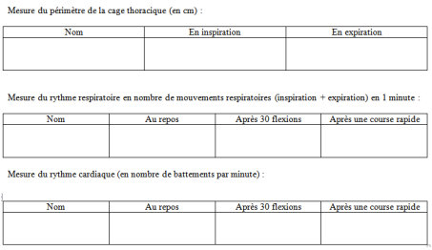

3/ Pour aller plus loin : Radiographie des poumons.
Observation :
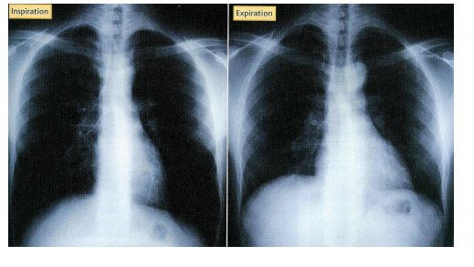
4/ Trace écrite : Les mouvements externes intervenant dans la respiration (Voir cahier de sciences)

Séance 2 : Le trajet de l’air dans notre corps.

1/ Recueil des conceptions initiales :
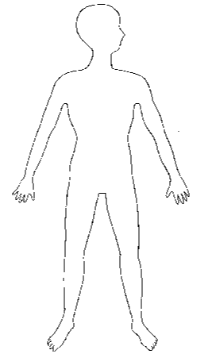
Consigne : Tu viens d’inspirer, dessine le trajet de l’air dans ton corps :

Mise en commun : Collectif : On confronte les dessins de chacun.
2/ Dissection du poumon de mouton ou de porc :
- On identifie les différentes parties :
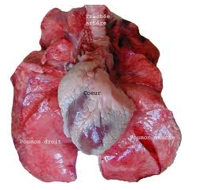
- On gonfle les poumons :
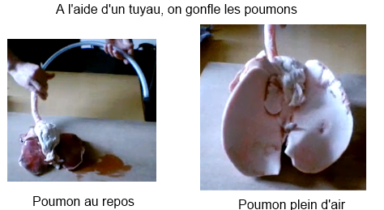
- On dissèque les poumons : On continue par une dissection, le long de la trachée afin de découvrir bronches, bronchioles et alvéoles et découvrir que le poumon n'est pas creux.
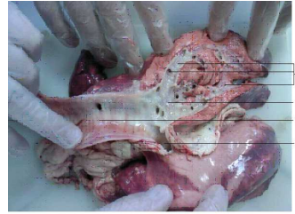
3/ Récréer le schéma de l’appareil respiratoire : Légende le schéma du système respiratoire avec les mots suivants : Trachée, bronche, bronchiole, alvéole pulmonaire, poumon, diaphragme

4/ Trace écrite : Le trajet de l’air dans notre corps (Voir cahier de sciences)

Séance 3 : Les mécanismes des mouvements respiratoires.

1/ Rappel:
Consigne : On se rappelle des différentes parties de l'appareil respiratoire.
Test sur le trajet de l’air

2/ Expérimentation : Le ballon représente le poumon, la bouteille coupée en deux représente la cage thoracique et le fond élastique (ballon de baudruche) représente le diaphragme.
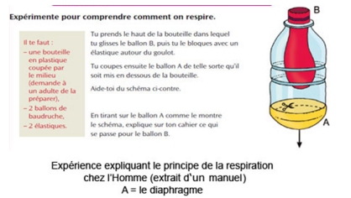
Recréer cette expérience puis dessine un modèle en expiration et un modèle en inspiration :

En expiration :

En inspiration :

3/ Animations : Respiration

4/ Lecture : La respiration

5/ Animation : Réanimation d’un patient en recréant le système respiratoire.

6/ Trace écrite : Les mécanismes des mouvements respiratoires (Voir cahier de sciences)

Séance 4 : Les échanges gazeux

1/ Composition de l’air :
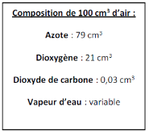
2/ Expérience 1 : Différence de température
- Problème : Comment observer la chaleur de l’air expiré ?
Noter la température de la classe, souffler sur le thermomètre et noter la température obtenue.
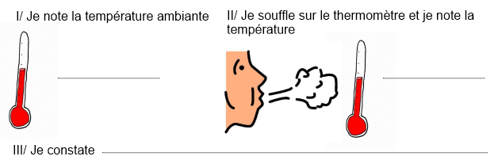
3/ Expérience 2 : Augmentation de la quantité de vapeur d’eau.
- Problème : Comment observer la présence de vapeur d’eau dans l’air expiré ?
Souffler dans le sachet plastique et observer.
Remplir ensuite un autre sac avec l’air ambiant, que constatez-vous ?

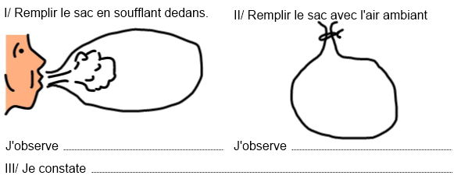
4/ Expérience 3 : Augmentation de la quantité de dioxyde de carbone.
- Problème : Comment observer la présence de dioxyde de carbone dans l’air expiré ?
On possède un liquide translucide, l’eau de chaux, qui blanchit en présence de dioxyde de carbone.
Question : Comment montrer que l’air expiré est plus riche en dioxyde de carbone que l’air inspiré ?
On prend de l’air avec la seringue, on rejette l’air de la seringue dans l’eau de chaux
On prend de l’air expiré, on rejette l’air dans l’eau de chaux
Que constatez-vous ?
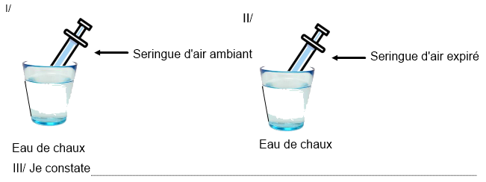
5/ Expérience 4 : Diminution de la quantité de dioxygène.
Problème : Comment montrer qu'il y a moins de dioxygène dans l’air expiré que dans l'air ambiant ?
Pour brûler, une bougie a besoin de dioxygène. S’il n’y a plus de dioxygène, la bougie s’éteint.
Expérience avec une bougie placée dans un bocal :
Dans un premier temps, le bocal contient l’air ambiant
Dans un deuxième temps, le bocal contient de l’air expiré
Que constatez-vous ?
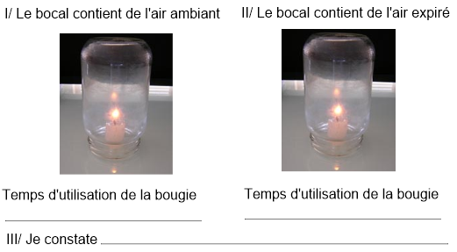
Séance 5 : Les échanges gazeux suite

1/ Lecture des documents : Les échanges gazeux

2/ Lecture de schéma : Remet en couleur le schéma.
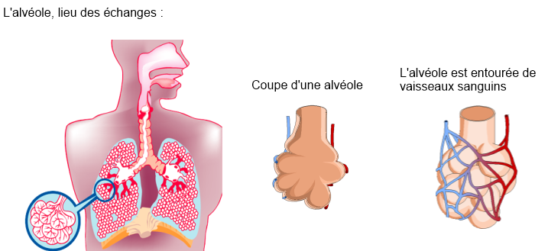
3/ Lecture documentaire : Les systèmes d’organes

4/ Trace écrite : Les échanges gazeux (Voir cahier de sciences)

S13 L’eau, une ressource

Séance 1 : Le cycle de l’eau naturel

1/ Recueil des conceptions initiales :
Consigne : Où va l'eau de pluie ?
Mise en commun : Collectif : On confronte les impressions de chacun.
Consigne : L’eau peut-elle toujours s’écouler, s’infiltrer ?
Qu’est-ce qui peut freiner le ruissellement de l’eau ?
Si l’eau s’infiltre, que devient-elle ?
Que se passe-t-il lors de pluies trop violentes ?
Mise en commun : Collectif : On confronte les réponses de chacun.
Consigne : Où va l'eau de pluie ?
Mise en commun : Collectif : On confronte les impressions de chacun.
Essaie de faire un schéma de ce cycle.

2/ Schématisation: A l’aide d’un schéma à trou, nous allons essayer de recréer le cycle de l’eau naturel.
(Voir feuille jointe)

3/ Mise en place de la leçon : En t’aidant du schéma précédent, complète le texte avec les mots de la liste. (Voir feuille jointe)

4/ Animations : Le cycle de l’eau naturel

5/ Lecture : L’eau et son cycle.

6/ Trace écrite : Le cycle naturel de l’eau (Voir classeur de sciences)

Séance 2 : La pollution des eaux

1/ Recueil des conceptions initiales :
Consigne : Essaie de retrouver les différentes sources de pollution des eaux
Mise en commun : Collectif : On confronte les impressions de chacun.
2/ Lecture de documents : Les différentes pollutions.

Grâce aux documents remplis ces deux tableaux :

La pollution anthropique (dûe à l’homme) :

Pollution industrielle | Pollution domestique | Pollution agricole

Les différents types de déchets :

Pollution « matérielle » | Pollution chimique
3/ Trace écrite : La pollution des eaux (Voir classeur de sciences)

Séance 3 : Le traitement des eaux usées

1/ Recueil des conceptions initiales :
Consigne : 1/ D’après toi, d’où vient l’eau que nous consommons ?
2/ Où part-elle une fois consommée ?
Mise en commun : Collectif : On confronte les impressions de chacun.

2/ Animations : La consommation domestique.

3/ Lecture : Le petit cycle de l’eau

4/ Schématisation : Le traitement des eaux usées

5/ Pour bien comprendre : Le fonctionnement des stations d’épuration

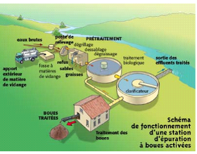
6/ Expérimentation : Fabriquons notre mini station d’épuration
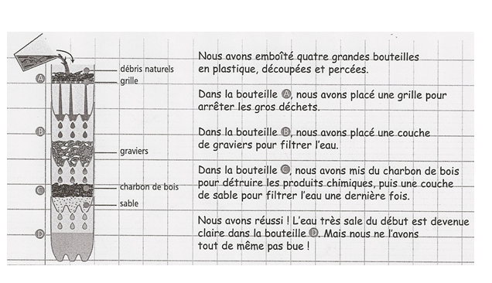
7/ Trace écrite : Le traitement des eaux usées (Voir classeur de sciences)

S14 L’air et les pollutions de l’air

Séance 1 : La composition de l’air et de l’atmosphère.

1/ Recueil des conceptions initiales :
Consigne : Aujourd'hui nous allons essayer de nous souvenir quelle est la composition de l'air qui nous entoure. Voir leçon S5.
Mise en commun : Collectif : On confronte les impressions de chacun.

2/ Expérience de Lavoisier : Lecture d’une expérience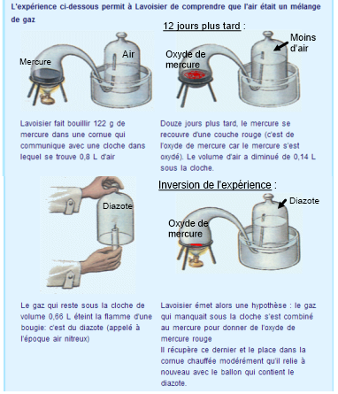
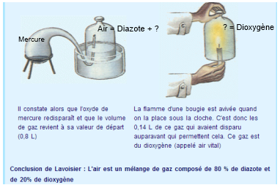

3/ Rappel : Expérience 1 sur la composition de l'air
Nous nous rappelons d’une expérience déjà faite auparavant. Ceci est un rappel de la leçon S5 et l'expérience n'est donc pas refaite, on rappelle juste les résultats des expériences.
Si nous allumons quatre bougies en même temps. Si on recouvre la première avec le petit bocal, la deuxième avec le grand bocal, la troisième reste à l'air libre. Si on souffle dans le dernier bocal avant de le retourner sur la bougie. Que va-t-il se passer ?
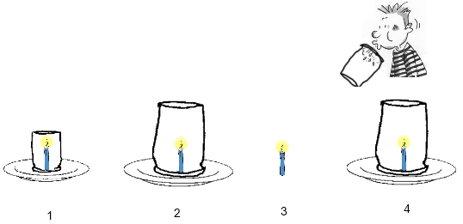

1/ Quelle bougie s'éteint en premier ? Pourquoi ?
2/ Quelle bougie s'éteint en dernier ? Pourquoi ?

4/ Expérience 2 sur la composition de l'air :
Ouvre grand ta bouche et maintiens le manche d'une cuillère dedans sans qu'elle ne touche l'intérieur de ta bouche.
Compte jusqu'à 50 dans ta tête. Regarde ensuite le manche de la cuillère. Que constates-tu ?

5/ Conclusion : En fait dans l'air, il y a du ………………………….., du gaz ………………………….., de la vapeur d’……………………….. Mais l'élément essentiel est l'………………………..
6/ Lecture : La composition normale de l’air :
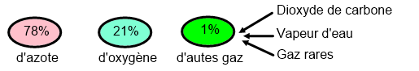
7/ Questionnement : Maintenant que nous avons revu la composition de l'air. Où trouve-t-on l'air ?
Mise en commun : Collectif : On confronte les impressions de chacun.

8/ Lecture : La composition de l’atmosphère

9/ Lecture : L’effet de serre.
Fait ici ton schéma :

10/ Trace écrite : La composition de l’air et de l’atmosphère. (Voir classeur de sciences)

Séance 2 : Les pollutions de l’air

1/ Exercice pollution de l'air :
Consigne : Nous avons vu la composition de l'air et avons conclu que cette composition peut varier avec la pollution.
Sur le dessin suivant essaie de retrouver toutes les sources de pollution de l'air :
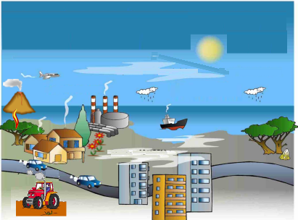
Mise en commun : Collectif : On confronte les résultats de chacun.

2/ Lecture : Les pollutions naturelles

3/ Lecture : Les pollutions d’origines humaines

4/ Analyse d’un tableau : Les sources de pollution de l’air.

5/ Analyse d’un schéma : Les pluies acides

6/ Trace écrite 1ère partie : Les pollutions de l’air. (Voir classeur de sciences)

Séance 2 suite : La lutte contre la pollution de l'air.

1/ Exercice : Les polluants de l’air extérieur
Consigne : Cherche sur ce dessin toutes les sources de pollution intérieure.
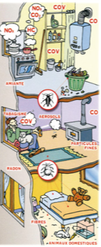

2/ Lecture : La surveillance de la qualité de l’air

3/ Lecture : Lutter contre la pollution de l’air

4/ Exercice : Les gestes pour améliorer la qualité de l’air.
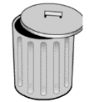
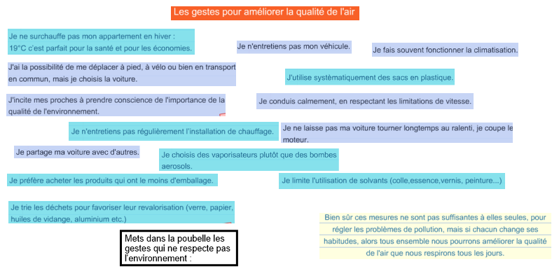

5/ Trace écrite 2ème partie : La lutte contre la pollution de l'air. (Voir classeur de sciences)

S25 Les différentes formes de l’énergie, produire de l’électricité

Séance 1 : Les différentes sources d'énergie.

1/ Recueil des conceptions initiales :
Consigne : L'énergie mécanique : Depuis des millénaires, les hommes ont appris à utiliser l’énergie du vent, de l’eau, des animaux pour faire plus que ce que leur permettait leur énergie musculaire. Sur ton cahier d'expérience cherche les différentes inventions de nos ancêtres qui ont permis d'utiliser l'énergie du vent, de l'eau, des animaux.
Mise en commun : Collectif : On confronte les impressions de chacun.

2/ Documents :
1/ Les inventions de nos ancêtres
2/ Les progrès

3/ Recueil des conceptions initiales :
Consigne : Sur ton cahier d'expérience cherche toutes les manières de produire de l'électricité.
Mise en commun : Collectif : On confronte les impressions de chacun.

4/ Exercices sur les énergies : 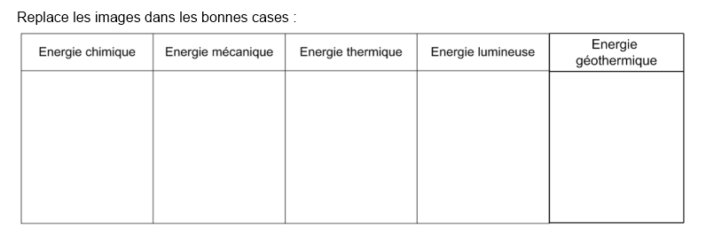

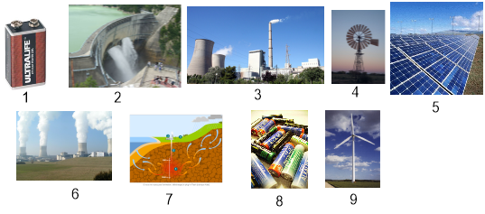
5/ Construction d’un histogramme :
Fais un histogramme des différentes sources d'électricité en France.
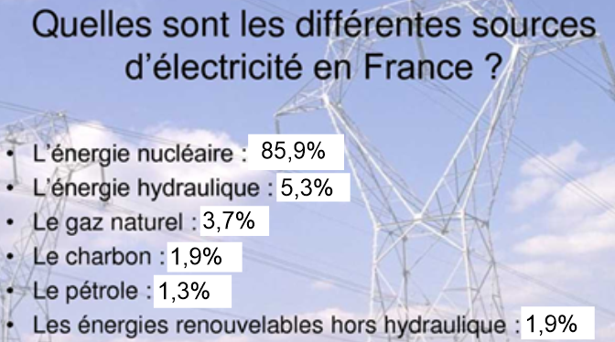

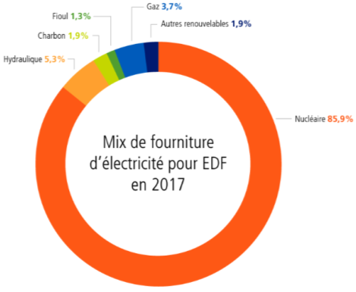

6/ Trace écrite : Les différentes sources d'énergie. (Voir classeur de sciences)

Séance 1 suite : Les énergies renouvelables ou non

1/ Exercice : Nous venons de voir des sources d'énergie.
Ces sources d'énergie peuvent-être renouvelable ou non.
A toi de les classer :
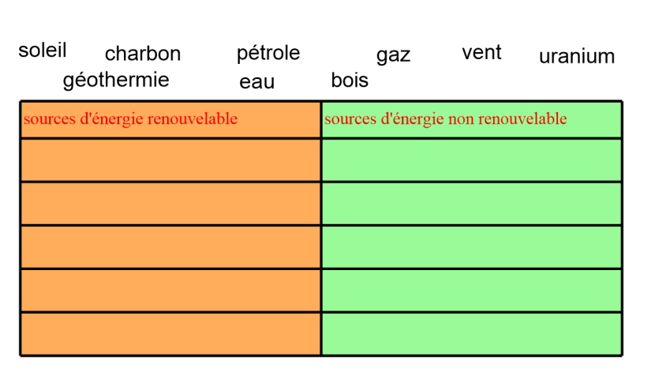
2/ Animations : Sources d’énergie renouvelable

3/ Animations : Combustibles fossiles

4/ Lecture : Les différents modes de production d'électricité

5/ Trace écrite suite : Les énergies renouvelables ou non. (Voir classeur de sciences)

Séance 2 : Produire de l'électricité

Fiche alternateur
Fiche centrale thermique
Fiche centrale nucléaire
Fiche centrale éolienne

5/ Trace écrite : Produire de l'électricité. (Voir classeur de sciences)

S10 La classification animale

Séance 1 : Qui ressemble le plus à qui ?

1/ Recueil des conceptions initiales :
Consigne : En quelques phrases décrit l'animal de ton choix afin de le faire découvrir à tes camarades.
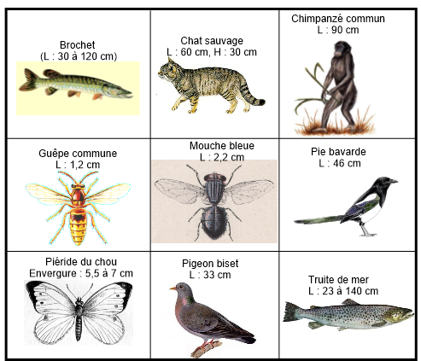

………………………………………………………………………

………………………………………………………………………

………………………………………………………………………

2/ Exercice : Voici quatre descriptions pour quatre animaux différents. Retrouve de qui il s'agit dans la collection.
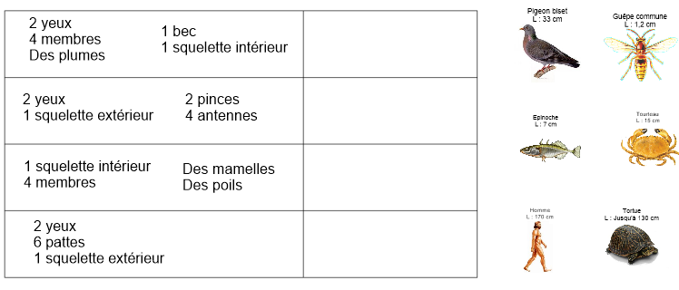
3/ Classement : Sur ton cahier d'expérience essaie d'organiser les différents animaux entre eux (animaux de la planche).

4/ Trace écrite : Qui ressemble le plus à qui ? (Voir classeur de sciences)

Séance 2 : La classification animale

1/ Recueil des conceptions initiales :
Consigne : A partir de ce que vous venez de faire, je vais vous donner des mini-classements. A vous de trouver les caractères communs qui ont permis de faire ces collections.
……………… …………..….
…………………
………………..
………………..
…………………..
…………………….

2/ Exercice : Complète le tableau en cochant ce que l'animal a.
 | 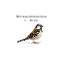 | 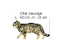 | 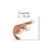 | 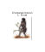
Yeux | 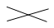
Squelette à l'intérieur | 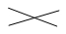
Squelette à l'extérieur
4 membres | 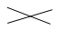
Poils
Mamelles
Oreilles
Plumes | 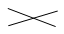
4 antennes

3/ Utiliser un arbre :
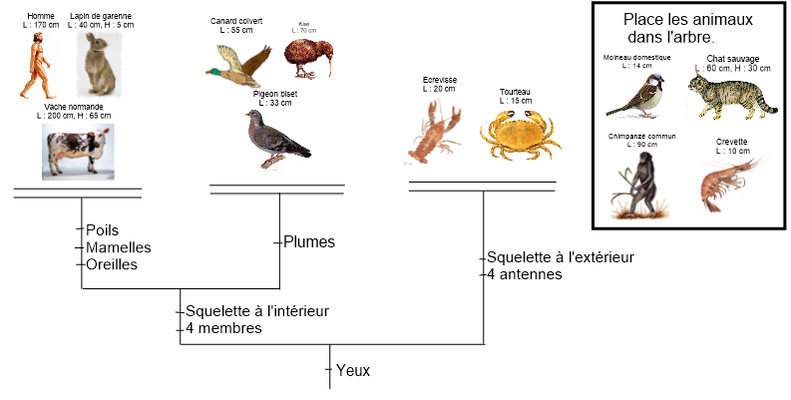
4/ Créer son arbre : Grâce à ce tableau fait toi aussi ton arbre de classification sur ton cahier d’expérience.
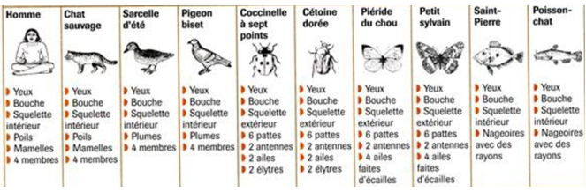

5/ Trace écrite : La classification animale. (Voir classeur de sciences)

S11 L’adaptation des animaux à leur milieu

Séance 1 : Du fossile à l'animal aujourd'hui, adaptation

1/ Recueil des conceptions initiales :
Consigne : D’après le document, faites une liste des êtres vivants existants à la préhistoire et n’ayant pas disparu dans les mers.

……………………………………………………………………

2/ Quelques fossiles : Relie chaque fossile à la plante ou à l'animal dont il est issu :
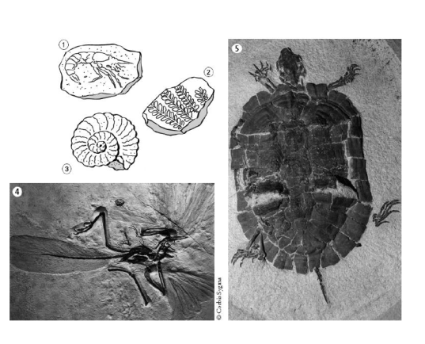

3/ Lecture : Le mammouth : Pourquoi selon ce scientifique les mammouths ont-ils disparus brutalement ?..........................................
………………………………………………………………………..

4/ Lecture et vidéo : La baleine : D'après ce que tu viens de lire et de voir comment ont évolué les membres des baleines ? ...........................
………………………………………………………………………..

5/ Lecture : Le cheval

6/ Trace écrite : Du fossile à l'animal aujourd'hui, adaptation. (Voir classeur de sciences)

Séance 2 : L’adaptation des animaux à leur milieu

1/ Recueil des conceptions initiales :
Consigne : A quoi les animaux et les plantes doivent-ils s’adapter ? ……………………………………………………………………..
………………………………………………………………………

2/ Exemple d’adaptation : Voici des groupes d’animaux, écris leur nom et note leur point commun en bas de chaque série.
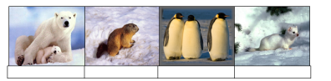
……………………………………………………………

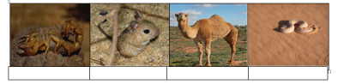
……………………………………………………………

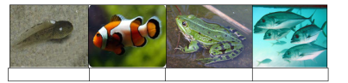
……………………………………………………………
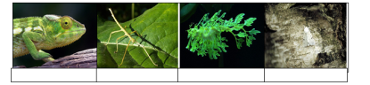
……………………………………………………………

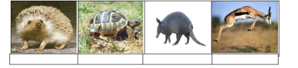
……………………………………………………………

3/ Lecture : L’adaptation des animaux à leur milieu

4/ Lecture : S'adapter à la température : le froid
Comment chacun de ces animaux s'adapte à son milieu de vie ?
……………………………………………………………………

5/ Lecture : S'adapter à la température : le chaud
Quelle est la technique du chacal et du fennec pour résister à la chaleur ? ……………………………………………………………………
Quelles sont les techniques des serpents pour résister à la chaleur ?
……………………………………………………………………

6/ Lecture : S'adapter pour se nourrir
Comment s'est adaptée la girafe pour se nourrir ?..................................
En parallèle comment s'est adapté l'acacia pour se défendre ?
……………………………………………………………………

Quelle est la technique de ce poisson pour attirer ses proies ?
……………………………………………………………………
A quelle profondeur ce poisson vit-il selon toi ?
……………………………………………………………………

7/ Lecture : S'adapter pour se défendre
Les rayures du zèbre le protègent des attaques des lions. V F
La mouche tsé-tsé distingue bien les rayures. V F
Les gazelles n’ont pas de rayures car elles ont eu le temps de développer d’autres défenses. V F

8/ Lecture : S'adapter au relief et à l'altitude

9/ Trace écrite : L’adaptation des animaux à leur milieu (Voir classeur de sciences)

S8 Les stades du développement chez les animaux

1/ Recueil des conceptions initiales :
Consigne : « Comment reconnaître un individu jeune d’un adulte chez les animaux ? »

2/ Jeu : Enfant/parent

3/ Trace écrite 1ère partie : Les différents développements (Voir classeur de sciences)

4/ Découverte : De la chenille au papillon

5/ Découverte : Du têtard à la grenouille

6/ Réinvestissement : Le cycle de vie d’une coccinelle

7/ Trace écrite 2ème partie : La croissance ou la métamorphose
(Voir classeur de sciences)

S8 Les stades du développement chez les animaux

1/ Recueil des conceptions initiales :
Consigne : « Comment reconnaître un individu jeune d’un adulte chez les animaux ? »

2/ Jeu : Enfant/parent

3/ Trace écrite 1ère partie : Les différents développements (Voir classeur de sciences)

4/ Découverte : De la chenille au papillon

5/ Découverte : Du têtard à la grenouille

6/ Réinvestissement : Le cycle de vie d’une coccinelle

7/ Trace écrite 2ème partie : La croissance ou la métamorphose
(Voir classeur de sciences)

S23 Les déchets

1/ Recueil des conceptions initiales :
Consigne :
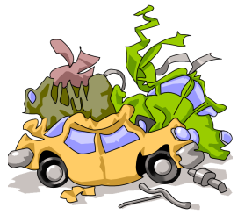
Pour éviter de voir ce genre de chose
se produire dans notre environnement, il ne reste plus qu'une chose à faire recycler.

Qu’est-ce que le recyclage ? ...............................................................
..............................................................................................................

2/Trions :
Ma poubelle déborde, je crois que cette semaine je n'ai pas bien trié mes déchets.
Vidons cette poubelle et regardons ce que nous pouvons recycler :

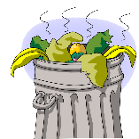
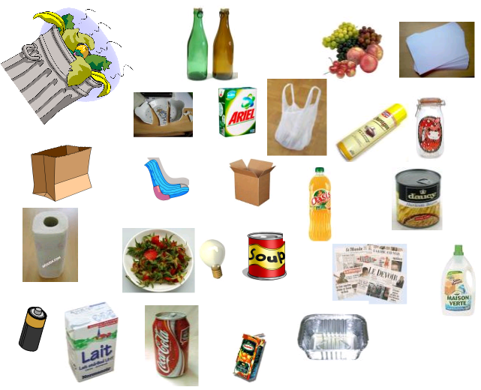
3/ Trace écrite : Les déchets
(Voir classeur de sciences)

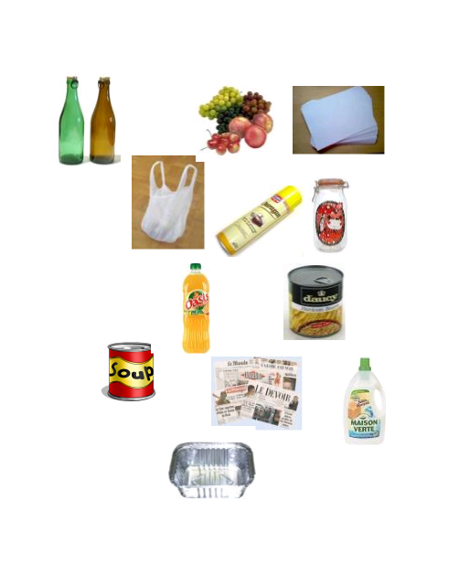

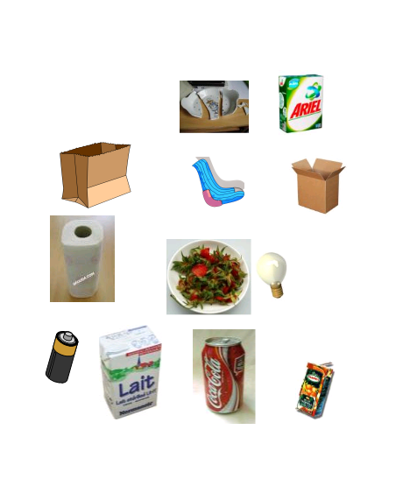

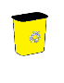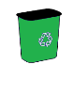
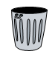
Attention
Toxique

Découpe les déchets et les poubelles et fais ton tri.

Attention
Toxique

Découpe les déchets et les poubelles et fais ton tri.

S22 Leviers et balances

1/ Recueil des conceptions initiales :
Consigne : Retrouvons sur ces différents objets le pivot (point d'appui), l'endroit où est appliqué la force et l'endroit où on ressent l'effet.
Beaucoup d'objets de la vie quotidienne permettent d’effectuer une action sans effort excessif. Ils fonctionnent sur le principe du levier.

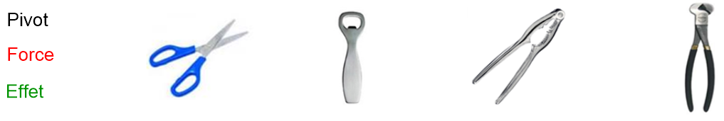
Positionne dans le cadre les objets de la vie courante qui fonctionnent comme des leviers.
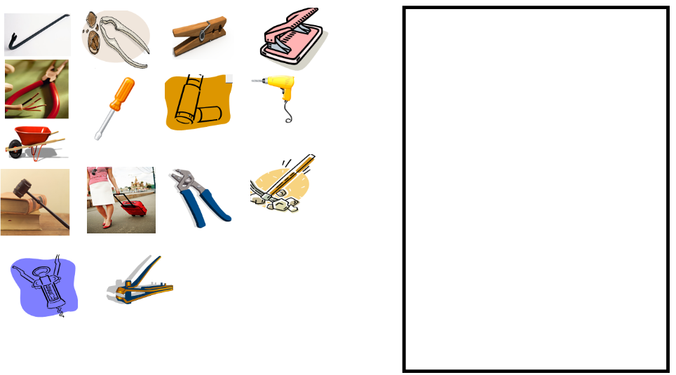
2/ Le principe du levier :
Pour les aider à soulever les traverses des rails, les ouvriers utilisent un pied-de-biche. La force à exercer est moindre que s’ils soulevaient la traverse directement.

Sur la photo retrouve le levier, le pivot, la force et l'effet.

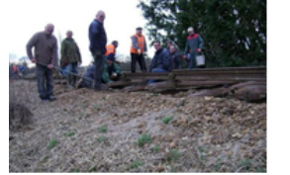
3/ Expérience sur le fonctionnement du levier
Utilisons une gomme, une règle plate et un stylo. Essayons de soulever la gomme en fournissant le moindre effort.
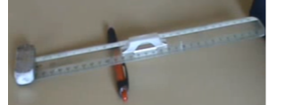
Dessine ton expérience :

En m’aidant des dessins ci-dessous pour faire des hypothèses, je réalise trois expériences avec le matériel dont je dispose.
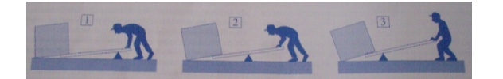

Je compare les effets obtenus et je les décris. Je conclus sur la position la meilleure pour soulever un objet lourd.

..........................................................................................................

..........................................................................................................

..........................................................................................................

4/ Pour aller plus loin :
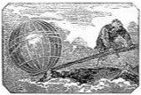
Après avoir étudié les leviers, Archimède aurait déclaré : « Donnez-moi un levier assez long et un endroit où me tenir et je soulèverai le Monde. ».

Est-ce que tu comprends ce qu’il voulait dire ? ...............................................................................................

5/ Trace écrite première partie : Les leviers. (Voir classeur de sciences)

6/ Des balances pour comparer :
Le principe de la balançoire :
Avec notre matériel (gomme, règle et stylo), nous allons essayer de comprendre le principe de la balançoire. Nous allons essayer de soulever la gomme avec un taille-crayon de masse inférieure.

Suivant la position occupée sur le bras de la balançoire, la petite masse parviendra-t-elle ou non à soulever la grosse masse ?
...........................................................................................................
Dessine ton expérience :

Conclusion :
…………………………………………………………………………………………………………………………….............................................
…………………………………………………………………………….

7/ Le principe de la balance :
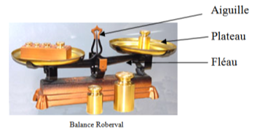
La balance sert à comparer deux masses. Pour savoir combien pèse un objet, il faut réaliser l’équilibre des deux plateaux. Le fléau a deux bras égaux. A l’équilibre, il est horizontal.

Amusons nous à équilibrer la balance avec le site suivant :
http://therese.eveilleau.pagesperso-orange.fr/pages/jeux_mat/textes/balance.htm

8/ Trace écrite deuxième partie : Les balances (Voir classeur de sciences)

S16 Le système solaire

Séance 1 : A la découverte du système solaire.

1/ Questionnement : Le système solaire, c’est quoi ? Qui a-t-il au centre de notre système solaire ?

2/ Lecture et réinvestissement : Quels sont les objets du système solaire ?
Retrouver sur l’image les différents objets.

3/ Lecture et réinvestissement : Les huit planètes du système solaire.
Retrouve sur le schéma les huit planètes.
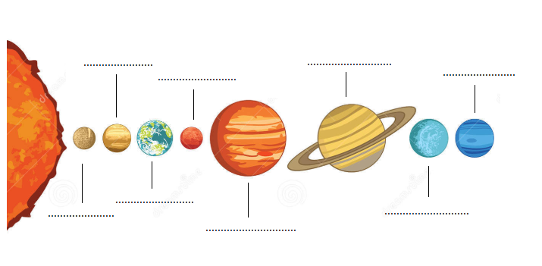
4/ Lecture : Différenciation entre planètes telluriques et planètes gazeuses.

5/ Trace écrite : Le système solaire (Voir Classeur de sciences)

Séance 2 : Et si on voyageait….

1/ Réinvestissement : Votre travail, grâce aux différentes cartes d'identité des planètes de notre système solaire, remplir ce tableau récapitulatif, suit bien le voyage qui va suivre.

2/ Trace écrite : Tableau (Voir Classeur de sciences)

Planète | Dessin | Distance au Soleil | Diamètre | Durée d'une révolution | Type d'atmosphère | Température
S19 Les éruptions volcaniques

Séance : Structure de la Terre et du volcan

1/ Schéma : La structure de la Terre
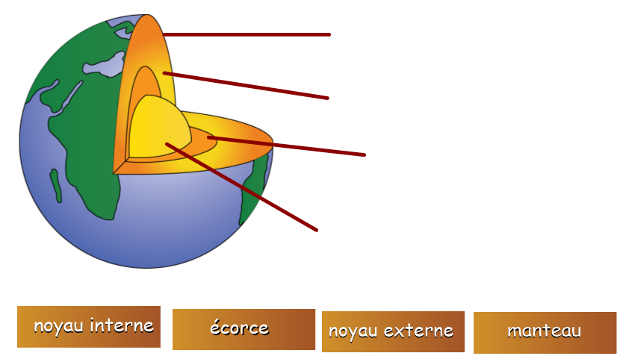

2/ Quelques définition : La structure de la Terre

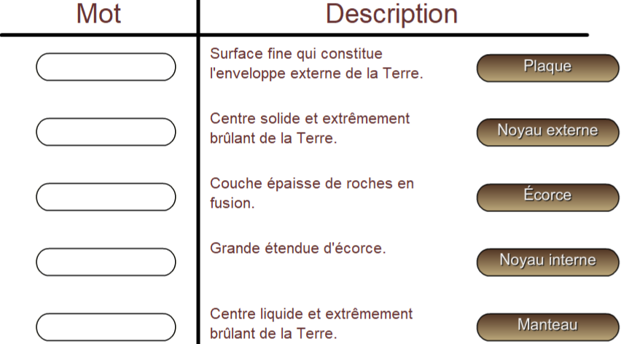

3/ Recueil des conceptions initiales :
Consigne : Qu'est-ce qu'un volcan ?
……………………………………………………………………….

………………………………………………………………………..

Essaie de nommer ce que tu vois.

……………………………………………………………………….

………………………………………………………………………..

4/ Schéma : La structure d’un volcan

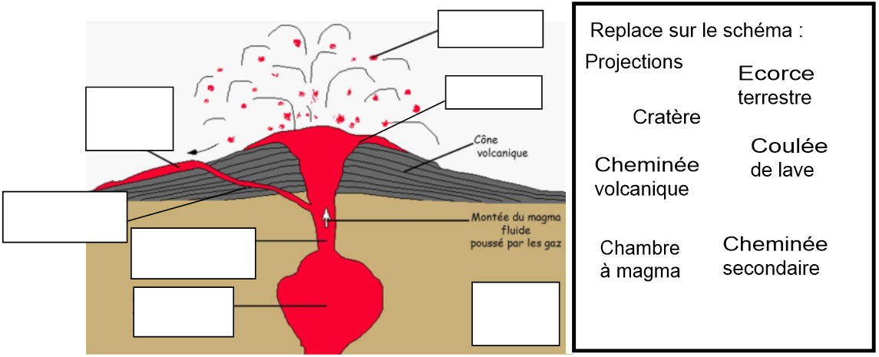

5/ Trace écrite : Les éruptions volcaniques (Voir Classeur de sciences)

6/ Lecture et compréhension : Témoignages
D'après ces textes, je remarque qu'il existe plusieurs types d'éruption volcanique, dessine sur ton cahier le volcan qui correspond à chaque texte.

7/ Lecture et compréhension : Les différents types de volcan, les sortes de volcans, le mont Saint-Helens, d’autres volcans

8/ Trace écrite suite : Les éruptions volcaniques (Voir Classeur de sciences)

S20 Les catastrophes naturelles

Séance : Les catastrophes naturelles

1/ Lecture, découverte : Les catastrophes naturelles

3/ Trace écrite : Les catastrophes naturelles (Voir cahier de sciences)

S20 Les catastrophes naturelles

Séance : Les catastrophes naturelles

1/ Lecture, découverte : Les catastrophes naturelles

3/ Trace écrite : Les catastrophes naturelles (Voir cahier de sciences)

